Kl. 8 matematyka
27.04.20r.
Temat: Oś symetrii figury.
Rozwiązane zadania proszę odesłać do piątku na maila, którego wcześniej podała Wam Pani Marzena. Pozdrawiam
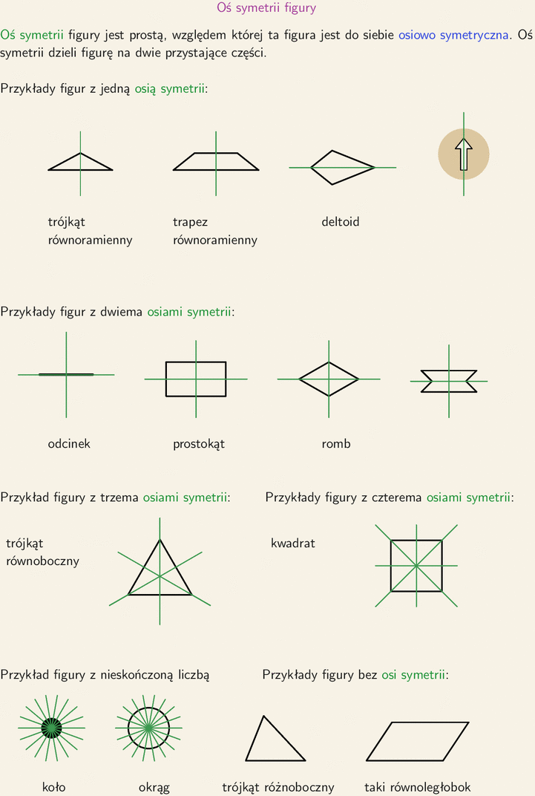

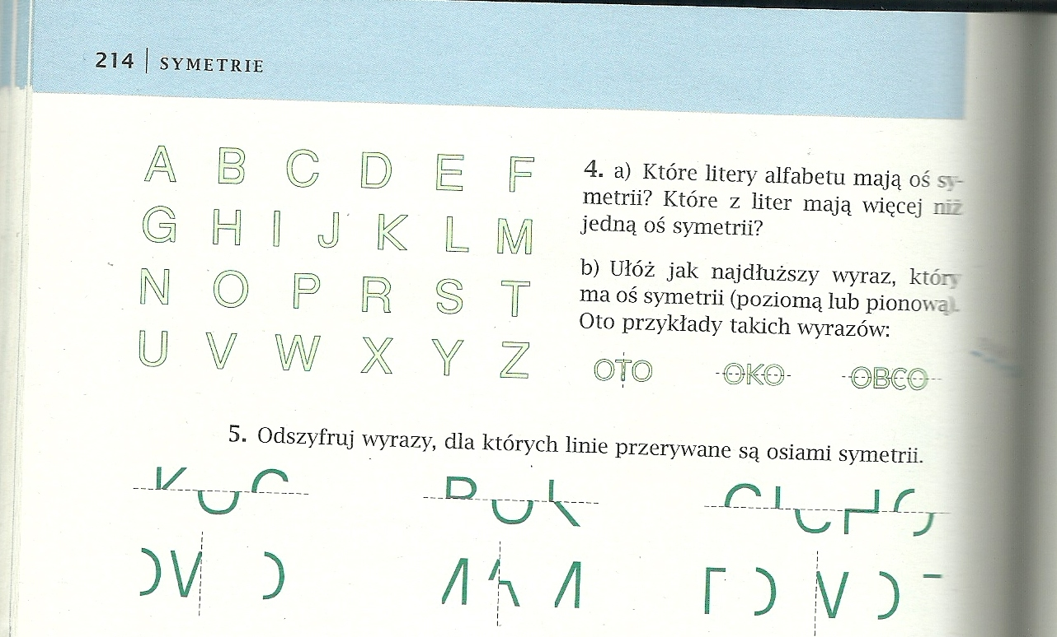

Zadania do wykonania:
Zad 4. a i b

29-30.04.20 r.
Temat: Symetralna odcinka.

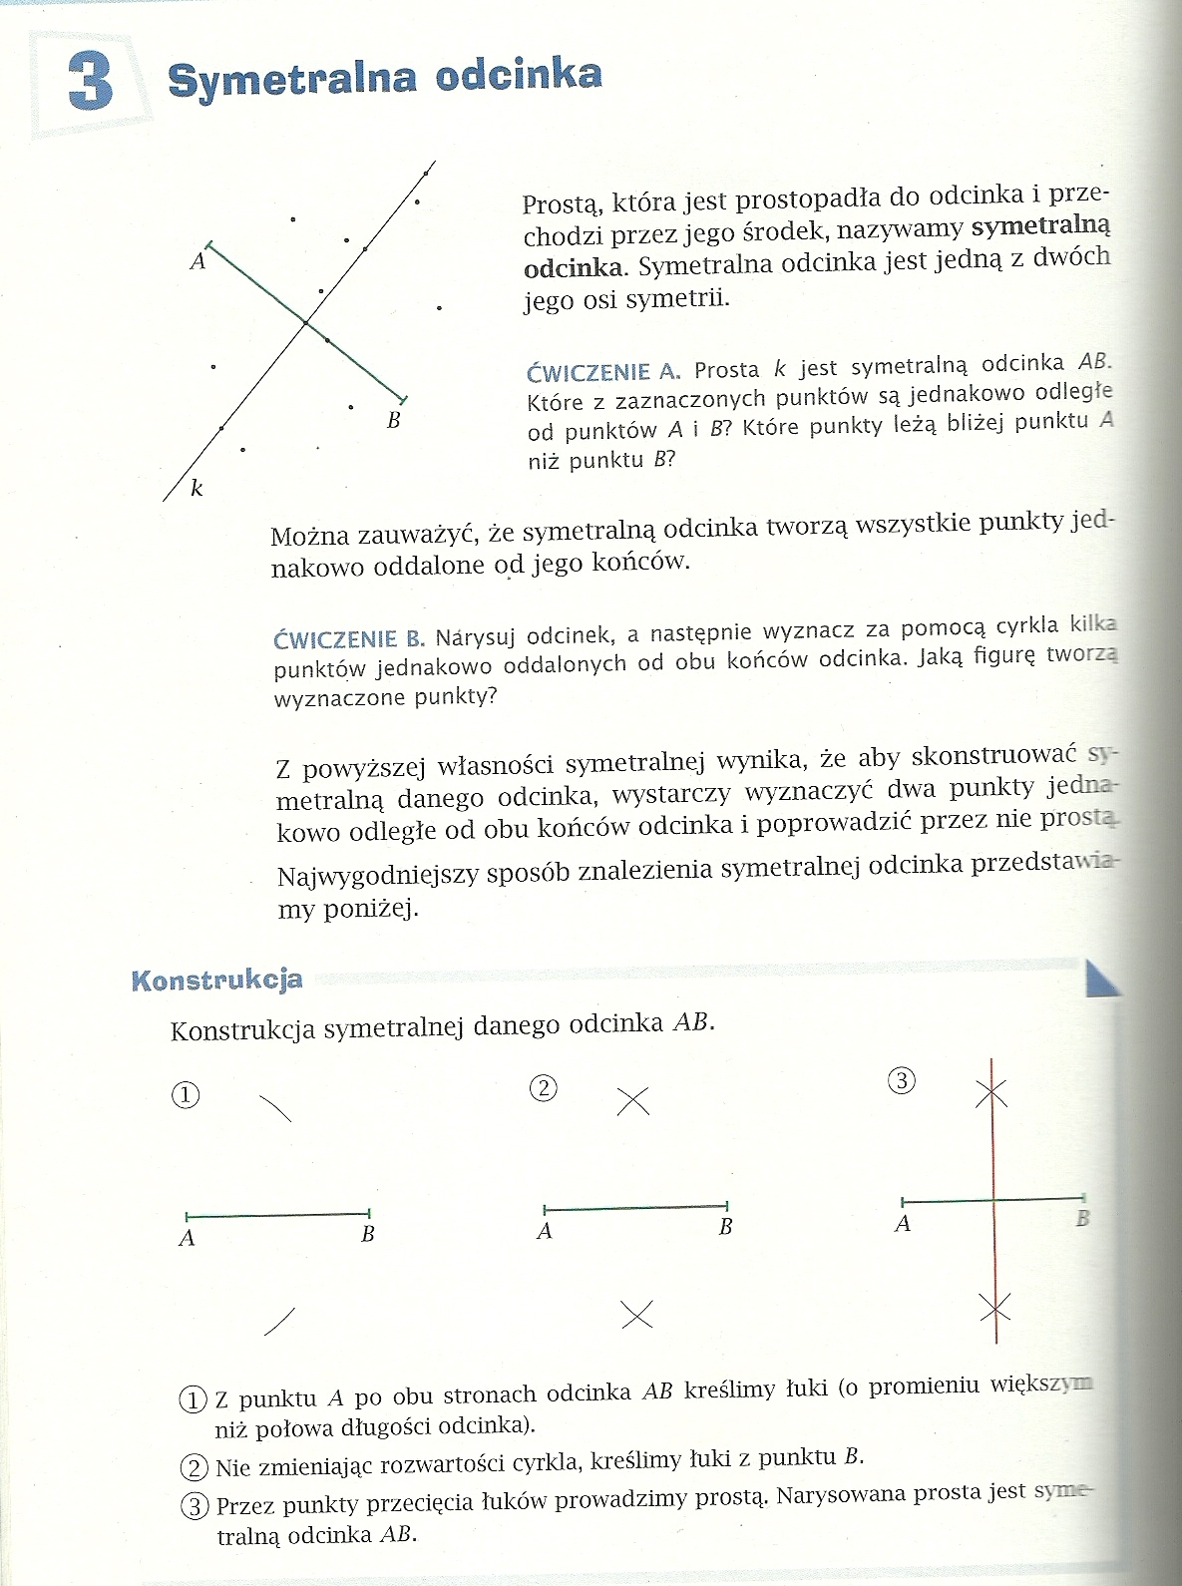
UWAGA! DO KONSTRUKCJI POTRZEBNY CI BĘDZIE CYRKIEL

Zadanie do wykonania:
1. Narysuj dowolny odcinek. Znajdź konstrukcyjnie (patrz na przykład) jego środek. (skonstruuj jego symetralną)

Zadania do rozwiązania: (wybierz poprawną odpowiedź)

